INSTRUKCJA
ZGŁOSZENIA DO PROJEKTU „DZIECIŃSTWO BEZ PRÓCHNICY”
- Wchodzimy na stronę internetową projektu: www.zebymalegodziecka.pl
- Wybieramy zakładkę „Zgłoś udział w projekcie”

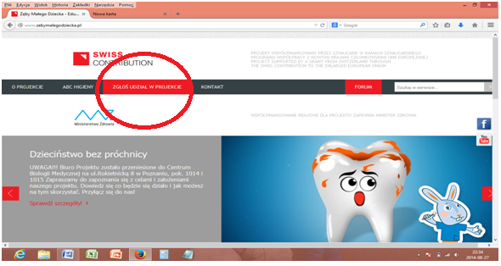
- Na stronie po prawej pojawi się ikona ZGŁOŚ UDZIAŁ – klikamy w ikonę

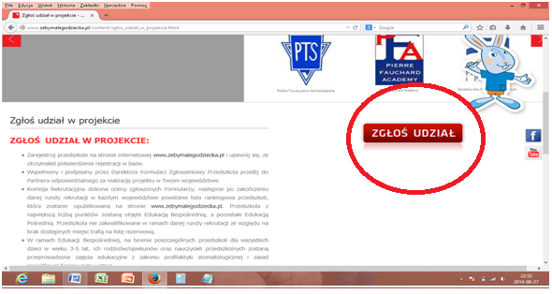

- REJESTRACJA PRZEDSZKOLA- przedszkole jeszcze nie zarejestrowane:
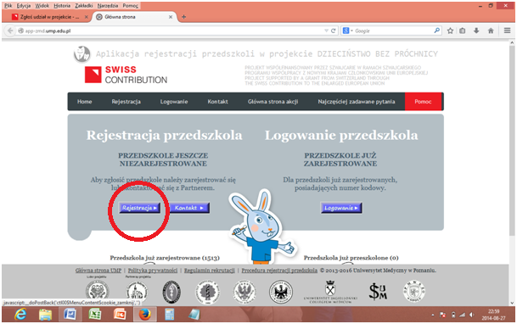
KROK 1 – uzupełniamy formularz w wersji elektronicznej. Jeżeli dane wprowadzone są poprawnie to pojawia się zielony znak potwierdzenia ✓Jeżeli dane są zapisane niepoprawnie pojawia się komunikat: Błąd wypełnienia formularza. Symbol ! pojawia się w polach gdzie trzeba wprowadzić poprawki. Po uzupełnieniu formularza klikamy DALEJ.
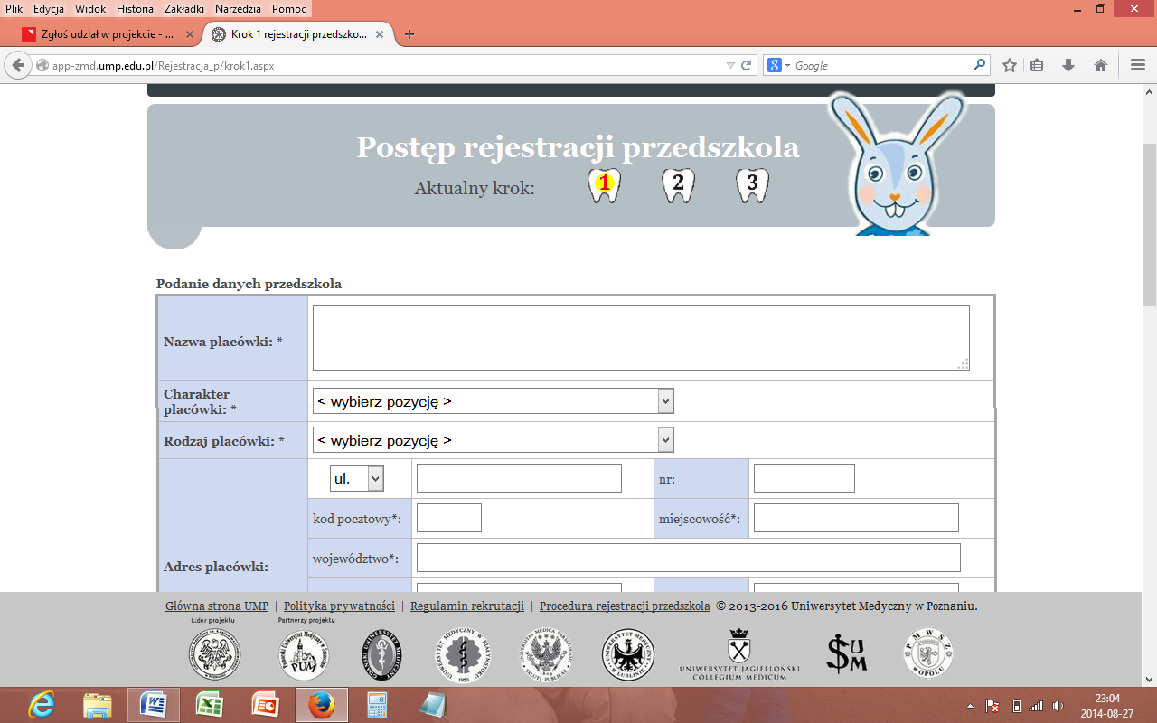

KROK 2 – zatwierdzamy dane w formularzu (jest możliwość cofnięcia się do Kroku 1 → przycisk popraw)
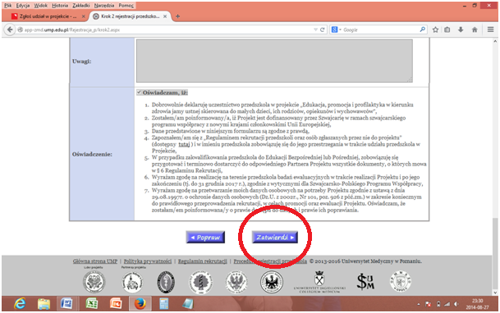
KROK 3 – potwierdzenie rejestracji (podane poniżej dane są przykładowe, pojawi się nazwa Państwa przedszkola, Państwa numer i podany wcześniej email)
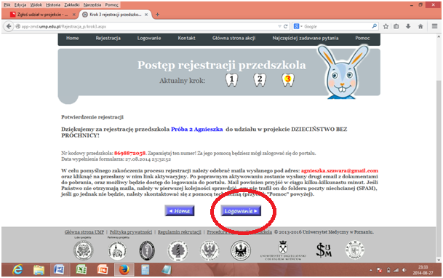
Po zatwierdzeniu formularza zostaje nadany nr kodowy przedszkola. Konieczne jest zapamiętanie tego numeru! Za jego pomocą można zalogować się do portalu.
W celu pomyślnego zakończenia procesu rejestracji należy odebrać maila wysłanego pod adres podany podczas rejestracji oraz kliknąć na przesłany w nim link aktywacyjny. Po poprawnym aktywowaniu zostanie wysłany drugi email z dokumentami do pobrania, oraz możliwy będzie dostęp do logowania do portalu. Mail powinien przyjść w ciągu kilku-kilkunastu minut. Jeśli Państwo nie otrzymają maila, należy w pierwszej kolejności sprawdzić, czy nie trafił on do folderu poczty niechcianej (SPAM), jeśli go jednak nie będzie, należy skontaktować się z pomocą techniczną (zakładka "Pomoc”).
- LOGOWANIE przedszkola (przedszkole już zarejestrowane)-wchodzimy na stronę projektu http://app-zmd.ump.edu.pl/ :
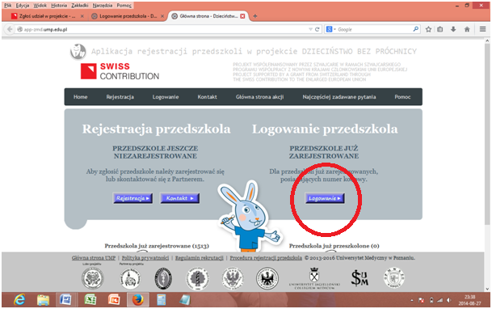
W celu zalogowania się wpisujemy numer kodowy przedszkola, przesłany na emaila w wiadomości generowanej automatycznie przy rejestracji oraz adres e-mail, podany podczas rejestracji.
